|  |  |
| --- | --- |
| **Тест начат** | Thursday, 15 February 2018, 18:41 |
| **Состояние** | Завершено |
| **Завершен** | Thursday, 15 February 2018, 18:51 |
| **Прошло времени** | 10 мин. |
| **Оценка** | **16,57** из 18,00 (**92**%) |
| **Отзыв** | Хорошо |

Начало формы

**Вопрос 1**

Выполнен

Баллов: 0,75 из 1,00

Отметить вопрос

**Текст вопроса**

Какие параметры передаваемых данных могут служить признаком потока?

Выберите один или несколько ответов:

a. адрес назначения

b. адрес источника

c. тип приложения

d. метрика

e. метка

**Вопрос 2**

Выполнен

Баллов: 1,00 из 1,00

Отметить вопрос

**Текст вопроса**

Какие из утверждений о маршруте, не всегда верны?

Выберите один или несколько ответов:

a. маршрут — это последовательность промежуточных узлов (интерфейсов), которые проходят данные по пути от отправителя к получателю

b. при определении маршрута всегда выбирается один из нескольких возможных путей

c. каждый маршрут назначается для определенного потока данных

d. из нескольких возможных маршрутов всегда выбирается оптимальный

**Вопрос 3**

Выполнен

Баллов: 0,75 из 1,00

Отметить вопрос

**Текст вопроса**

Какие из этих утверждений могут быть в некоторых случаях верными?

Выберите один или несколько ответов:

a. таблица маршрутов строится автоматически сетевым программно-аппаратным обеспечением

b. маршруты определяются администратором и заносятся вручную в специальную таблицу

c. маршруты фиксируются в коммутаторах путем жесткого соединения пар интерфейсов

d. для каждого коммутатора строится своя таблица маршрутов, которая на нем и хранится

**Вопрос 4**

Выполнен

Баллов: 0,60 из 1,00

Отметить вопрос

**Текст вопроса**

Какое из этих устройств можно назвать коммутатором?

Выберите один или несколько ответов:

a. маршрутизатор

b. мост

c. мультиплексор

d. ни одно из названных

e. автоматическая телефонная станция

f. электрический выключатель

**Вопрос 5**

Выполнен

Баллов: 0,80 из 1,00

Отметить вопрос

**Текст вопроса**

Опишите, какие основные задачи нужно решить, чтобы обеспечить информационное взаимодействие любой пары абонентов в коммуникационной сети любого типа.

Выберите один или несколько ответов:

a. установление логического соединения

b. распознавание потоков и передача данных между интерфейсами одного устройства

c. мультиплексирование/демультиплексирование потоков

d. установление виртуального канала

e. определение потоков и соответствующих маршрутов

f. маршрутизация потоков

g. разделение среды

**Вопрос 6**

Выполнен

Баллов: 1,00 из 1,00

Отметить вопрос

**Текст вопроса**

Какие методы используются при мультиплексировании?

Ответ: 

**Вопрос 7**

Выполнен

Баллов: 1,00 из 1,00

Отметить вопрос

**Текст вопроса**

Что можно считать недостатком метода нахождения маршрута по критерию минимума хопов?

Выберите один или несколько ответов:

a. не учитывается загрузка линий связи

b. не учитывается топология сети

c. не учитывается пропускная способность линий связи

**Вопрос 8**

Выполнен

Баллов: 1,00 из 1,00

Отметить вопрос

**Текст вопроса**

Используется ли буферизация в сетях с коммутацией каналов?

Выберите один ответ:

a. Нет

b. да

**Вопрос 9**

Выполнен

Баллов: 1,00 из 1,00

Отметить вопрос

**Текст вопроса**

Учитывается ли в дейтаграммных сетях существование потоков данных?

Выберите один ответ:

a. Нет

b. Да

**Вопрос 10**

Выполнен

Баллов: 1,00 из 1,00

Отметить вопрос

**Текст вопроса**

Можно ли организовать надежную передачу данных между двумя конечными узлами без установления логического соединения?

Выберите один ответ:

a. Да

b. Нет

**Вопрос 11**

Выполнен

Баллов: 1,00 из 1,00

Отметить вопрос

**Текст вопроса**

Какой режим для передачи данных Вы выберете, если главным критерием выбора для вас является надежность доставки?

Выберите один ответ:

a. по виртуальным каналам

b. с логическим  соединением

c. дейтаграммный

**Вопрос 12**

Выполнен

Баллов: 1,00 из 1,00

Отметить вопрос

**Текст вопроса**

Какой режим для передачи данных Вы выберете, если главным критерием выбора для вас является скорость доставки?

Выберите один ответ:

a. по виртуальным каналам

b. с логическим  соединением

c. дейтаграммный

**Вопрос 13**

Выполнен

Баллов: 1,00 из 1,00

Отметить вопрос

**Текст вопроса**

В сети, поддерживающей технику виртуальных каналов, между узлами А и В существует три потока и три альтернативных маршрута. Можно ли направить каждый поток по отдельному маршруту?

Выберите один ответ:

a. Нет

b. Да

**Вопрос 14**

Выполнен

Баллов: 1,00 из 1,00

Отметить вопрос

**Текст вопроса**

В дейтаграммной сети между узлами A и B существует три потока и три альтернативных маршрута. Можно ли направить каждый поток по отдельному маршруту?

Выберите один ответ:

a. Да

b. Нет

**Вопрос 15**

Выполнен

Баллов: 1,00 из 1,00

Отметить вопрос

**Текст вопроса**

Какое соединение может быть названо виртуальным каналом?

Выберите один ответ:

a. Физическое

b. Логическое

**Вопрос 16**

Выполнен

Баллов: 0,67 из 1,00

Отметить вопрос

**Текст вопроса**

Какие элементы сети с коммутацией каналов может отказать узлу в запросе на установление составного канала?

Выберите один или несколько ответов:

a. конечный узел адресата

b. каналы связи

c. промежуточные узлы

**Вопрос 17**

Выполнен

Баллов: 1,00 из 1,00

Отметить вопрос

**Текст вопроса**

Какие свойства сетей с коммутацией пакетов свидетельствуют об их недостатках?

Выберите один или несколько ответов:

a. пропускная способность сети для абонентов неизвестна

b. возможность потери данных при переполнении буферов

c. возможность отказа в установлении соединения

d. фиксированная пропускная способность составного канала

**Вопрос 18**

Выполнен

Баллов: 1,00 из 1,00

Отметить вопрос

**Текст вопроса**

Какие свойства сетей с коммутацией каналов свидетельствуют об их недостатках?

Выберите один или несколько ответов:

a. возможность потери данных при переполнении буферов

b. фиксированная пропускная способность составного канала

c. возможность отказа в установлении соединения

d. необходимость предварительно установить соединение

Конец формы

В чем заключаются преимущества услуг виртуальных частных сетей по сравнению с услугами выделенных каналов с точки зрения поставщика этих услуг? Варианты от¬ветов:

Выберите один ответ:

a. их легче конфигурировать;

b. можно обслужить большее число клиентов, имея ту же инфраструктуру физических каналов связи;

c. легче контролировать соглашения SLA.

**Отзыв**

Ваш ответ верный.

**Вопрос 2**

Частично правильный

Баллов: 0,50 из 1,00

Отметить вопрос

**Текст вопроса**

В чем заключаются недостатки услуг виртуальных частных сетей по сравнению с услугами выделенных каналов с точки зрения клиентов? Варианты ответов:

Выберите один или несколько ответов:

a. возможны задержки и потери пакетов;

b. не всегда есть гарантии пропускной способности соединений;

c. высокая стоимость услуг.

**Отзыв**

Ваш ответ частично правильный.

Вы правильно выбрали 1.

**Вопрос 3**

Верно

Баллов: 1,00 из 1,00

Отметить вопрос

**Текст вопроса**

Причинами популярности техники виртуальных каналов в глобальных сетях являются следующие их свойства:

Выберите один или несколько ответов:

a. высокая надежность;

b. контроль над путями прохождения трафика;

c. эффективность при оказании услуг VPN;

d. эффективность работы по схеме «каждый с каждым».

**Отзыв**

Ваш ответ верный.

**Вопрос 4**

Неверно

Баллов: 0,00 из 1,00

Отметить вопрос

**Текст вопроса**

Какой протокол чаще всего исполняет роль несущего протокола при туннелировании?

Ответ: 

**Вопрос 5**

Частично правильный

Баллов: 0,67 из 1,00

Отметить вопрос

**Текст вопроса**

Какие свойства частной сети имитирует услуга виртуальных частных сетей, предоставляемая провайдером? Варианты ответов:

Выберите один или несколько ответов:

a. независимость адресных пространств;

b. высокое качество обслуживания;

c. защищенность передаваемых данных;

d. независимость администрирования.

**Отзыв**

Ваш ответ частично правильный.

Вы правильно выбрали 2.

**Вопрос 6**

Верно

Баллов: 1,00 из 1,00

Отметить вопрос

**Текст вопроса**

Технология MPLS является гибридом технологий:

Выберите один ответ:

a. IP и OSPF;

b. IP и технологии виртуальных каналов.

**Отзыв**

Ваш ответ верный.

**Вопрос 7**

Частично правильный

Баллов: 0,50 из 1,00

Отметить вопрос

**Текст вопроса**

Какие функциональные модули IP-маршрутизатора используются в LSR? Варианты ответов:

Выберите один или несколько ответов:

a. блок продвижения;

b. блок протоколов маршрутизации;

c. блок протоколов канального уровня.

**Отзыв**

Ваш ответ частично правильный.

Вы правильно выбрали 1.

**Вопрос 8**

Верно

Баллов: 1,00 из 1,00

Отметить вопрос

**Текст вопроса**

Можно ли в сети, поддерживающей MPLS, передавать часть трафика посредством обычного IP-продвижения?

Выберите один ответ:

a. нет;

b. да.

**Отзыв**

Ваш ответ верный.

**Вопрос 9**

Верно

Баллов: 1,00 из 1,00

Отметить вопрос

**Текст вопроса**

Предположим, что LSR использует формат кадров Ethernet. На основе каких адресов LSR выполняет продвижение кадров? Варианты ответов:

Выберите один ответ:

a. адресов Ethernet;

b. адресов IP;

c. меток MPLS.

**Отзыв**

Ваш ответ верный.

**Вопрос 10**

Верно

Баллов: 1,00 из 1,00

Отметить вопрос

**Текст вопроса**

Класс эквивалентности продвижения это:

Выберите один ответ:

a. набор путей LSP с равными метриками;

b. набор путей к одному и тому же выходному устройству LER;

c. группа IP-пакетов, имеющих одни и те же требования к условиям транспортировки.

**Отзыв**

Ваш ответ верный.

Верно ли утверждение, что в модели IP поверх DWDM отсутствует канальный уровень?

Выберите один ответ:

a. да

b. нет

**Вопрос 2**

Верно

Баллов: 1,00 из 1,00

Отметить вопрос

**Текст вопроса**

Задержка пакетизации – это:

Выберите один ответ:

a. время передачи пакета в линию связи;

b. время ожидания пакета в очереди к выходному интерфейсу.

c. время между помещением в пакет первого и последнего замеров голоса;

**Вопрос 3**

Частично правильный

Баллов: 0,75 из 1,00

Отметить вопрос

**Текст вопроса**

Информационные услуги компьютерных сетей это:

Выберите один или несколько ответов:

a. доступ к Интернету;

b. веб-сервисы;

c. объединение сетей;

d. социальные сети;

e. виртуальные частные сети.

f. электронная почта;

g. облачные вычисления;

**Вопрос 4**

Верно

Баллов: 1,00 из 1,00

Отметить вопрос

**Текст вопроса**

К какому типу сети оператора связи обычно подключаются центры данных? Варианты ответов:

Выберите один ответ:

a. к сети агрегирования трафика;

b. к магистральной сети.

c. к сети доступа;

**Вопрос 5**

Частично правильный

Баллов: 0,67 из 1,00

Отметить вопрос

**Текст вопроса**

Какие из перечисленных услуг относятся к транспортным:

Выберите один или несколько ответов:

a. доступ в Интернет;

b. электронная почта;

c. виртуальные частные сети;

d. передача файлов;

e. сервис выделенных каналов.

**Вопрос 6**

Верно

Баллов: 1,00 из 1,00

Отметить вопрос

**Текст вопроса**

Какие категории услуг целесообразно выбрать для передачи голоса через сеть АТМ?

Выберите один или несколько ответов:

a. rtVBR

b. ABR

c. UBR

d. CBR

e. nrtVBR

**Вопрос 7**

Верно

Баллов: 1,00 из 1,00

Отметить вопрос

**Текст вопроса**

Какого параметра не достает, чтобы описать виртуальный канал?

Выберите один или несколько ответов:

a. номер выходного порта.

b. номер входного порта канала;

c. входная метка канала в поступающих на входной порт пакетах;

**Вопрос 8**

Неверно

Баллов: 0,00 из 1,00

Отметить вопрос

**Текст вопроса**

Модель называют «чистой» IP сетью, если:

Выберите один ответ:

a. канальный уровень выполняет коммутацию кадров;

b. сетевой уровень выполняет коммутацию кадров.

**Вопрос 9**

Верно

Баллов: 1,00 из 1,00

Отметить вопрос

**Текст вопроса**

Пусть коммутатор Frame Relay и IP-маршрутизатор реализованы на основе одной и той же архитектуры и процессорах одного и того быстродействия. Будет ли коммутатор Frame Relay обладать большей производительностью, чем IP-маршрутизатор?

Выберите один ответ:

a. да

b. нет

**Вопрос 10**

Верно

Баллов: 1,00 из 1,00

Отметить вопрос

**Текст вопроса**

Сколько виртуальных каналов должно быть установлено в каждом направлении между каждой парой коммутаторов АТМ, если необходимо передавать три класса трафика с разными уровнями качества обслуживания?

Выберите один или несколько ответов:

a. три однонаправленных канала в каждом направлении;

b. три однонаправленных канала;

c. три двунаправленных канала с различными параметрами QoS для каждого канала.

d. два однонаправленных канала;

**Вопрос 11**

Верно

Баллов: 1,00 из 1,00

Отметить вопрос

**Текст вопроса**

Уникальность метки виртуального канала должна быть обеспечена в пределах:

Выберите один ответ:

a. порта отдельного коммутатора.

b. отдельного коммутатора сети;

c. сети данного провайдера;

**Вопрос 12**

Верно

Баллов: 1,00 из 1,00

Отметить вопрос

**Текст вопроса**

Услуга виртуальных частных сетей может предоставляться:

Выберите один или несколько ответов:

a. на физическом уровне.

b. на уровне IP;

c. на канальном уровне;

**Вопрос 13**

Неверно

Баллов: 0,00 из 1,00

Отметить вопрос

**Текст вопроса**

Что из перечисленного является характеристикой Интернета:

Выберите один или несколько ответов:

a. сеть, работающая на протоколе IPX.

b. сеть сетей;

c. сеть с коммутацией каналов;

d. самая большая в мире сеть;

**Вопрос 14**

Верно

Баллов: 1,00 из 1,00

Отметить вопрос

**Текст вопроса**

Что нужно делать, если линия связи (физический канал), по которой проходит виртуальный канал, отказала?

Выберите один ответ:

a. установить виртуальный канал заново, если позволяет топология сети;

b. прервать соединение и не принимать никаких попыток для становления канала.

|  |  |
| --- | --- |
| **Тест начат** | Thursday, 12 April 2018, 18:53 |
| **Состояние** | Завершено |
| **Завершен** | Thursday, 12 April 2018, 19:09 |
| **Прошло времени** | 16 мин. |
| **Оценка** | **12,00** из 16,00 (**75**%) |

Начало формы

**Вопрос 1**

Неверно

Баллов: 0,00 из 1,00

Отметить вопрос

**Текст вопроса**

IGMP определяет:

Выберите один ответ:

a. механизм обеспечения качества обслуживания

b. правила для хостов

c. требования к маршрутизации группового трафика

d. назначения адресов для группового вещания

**Вопрос 2**

Верно

Баллов: 1,00 из 1,00

Отметить вопрос

**Текст вопроса**

В каких случаях ICMP-сообщение об ошибке не может быть послано при возникновении проблемы с IP-пакетом?

Выберите один или несколько ответов:

a. когда потерянный пакет имел широковещательный IP-адрес.

b. если ошибка возникла при передаче какого-либо фрагмента, кроме первого,

c. при обработке IP-пакетов, несущих ICMP-сообщения об ошибках,

**Вопрос 3**

Верно

Баллов: 1,00 из 1,00

Отметить вопрос

**Текст вопроса**

В чем заключаются недостатки дистанционно-векторных протоколов маршрутизации?

Выберите один ответ:

a. интенсивный дополнительный трафик в крупных сетях

b. выбранные маршруты не всегда обладают минимальной метрикой

c. большое время сходимости сети к согласованным таблицам маршрутизации

**Вопрос 4**

Верно

Баллов: 1,00 из 1,00

Отметить вопрос

**Текст вопроса**

Какая основная метрика используется в протоколе RIP?

Выберите один ответ:

a. количество хопов

b. пропускная способность

c. надежность каналов связи

**Вопрос 5**

Верно

Баллов: 1,00 из 1,00

Отметить вопрос

**Текст вопроса**

Какие параметры сети учитывают метрики, поддерживаемые протоколом OSPF?

Выберите один или несколько ответов:

a. надежность каналов связи

b. пропускная способность

c. количество хопов

**Вопрос 6**

Верно

Баллов: 1,00 из 1,00

Отметить вопрос

**Текст вопроса**

Какие существуют способы ускорения сходимости протокола RIP?

Выберите один или несколько ответов:

a. объявления о состоянии связей.

b. сообщения HELLO,

c. расщепление горизонта,

d. замораживание изменений,

e. триггерные обновления,

**Вопрос 7**

Верно

Баллов: 1,00 из 1,00

Отметить вопрос

**Текст вопроса**

Каким образом ICMP-сообщение повышает надежность передачи данных по IP-сети?

Выберите один ответ:

a. выполняет запросы относительно времени, значения маски и др.

b. он предназначен для исправления возникших при передаче пакета проблем,

c. ICMP является средством оповещения отправителя об ошибках, возникших при передаче его пакетов,

**Вопрос 8**

Верно

Баллов: 1,00 из 1,00

Отметить вопрос

**Текст вопроса**

Какую роль играют сообщения HELLO в протоколе OSPF? Варианты ответов:

Выберите один ответ:

a. проверяют состояние линий связи и соседних маршрутизаторов;

b. устанавливают соединение между двумя маршрутизаторами;

c. информируют о том, что в сети работает протокол OSPF.

**Вопрос 9**

Верно

Баллов: 1,00 из 1,00

Отметить вопрос

**Текст вопроса**

Могут ли хосты одной группы принадлежать разным подсетям?

Выберите один ответ:

a. да

b. нет

**Вопрос 10**

Верно

Баллов: 1,00 из 1,00

Отметить вопрос

**Текст вопроса**

Можно ли обойтись в сети без протоколов маршрутизации?

Выберите один ответ:

a. да

b. нет

**Вопрос 11**

Частично правильный

Баллов: 0,50 из 1,00

Отметить вопрос

**Текст вопроса**

Можно ли продвигать IP-пакеты, если в маршрутизаторе отсутствует таблица маршрутизации?

Выберите один или несколько ответов:

a. можно, если в маршрутизаторе задан маршрут по умолчанию

b. нет, это невозможно

c. можно, если использовать маршрутизацию от источника

d. можно, если выполняется лавинная маршрутизация

**Вопрос 12**

Частично правильный

Баллов: 0,50 из 1,00

Отметить вопрос

**Текст вопроса**

Недостатки привлечения сервисов прикладного уровня функции по обеспечению групповой доставки:

Выберите один или несколько ответов:

a. избыточный трафик

b. механизм группирования менее гибкий.

c. повышение суммарных накладные расходов сети на реализацию групповой доставки

**Вопрос 13**

Верно

Баллов: 1,00 из 1,00

Отметить вопрос

**Текст вопроса**

По какой причине в протоколе RIP расстояние в 16 хопов между сетями полагается недостижимым?

Выберите один ответ:

a. для получения приемлемого времени сходимости алгоритма.

b. из-за того что поле, отведенное для хранения значения расстояния, имеет длину 4 двоичных разряда;

c. сети, в которых работает RIP, редко бывают большими;

**Вопрос 14**

Неверно

Баллов: 0,00 из 1,00

Отметить вопрос

**Текст вопроса**

Укажите основные этапы построения таблицы маршрутизации по протоколу OSPF.

Выберите один или несколько ответов:

a. рассылка минимальных таблиц соседям

b. создание минимальных таблиц

c. получение RIP-сообщений от соседей и об-работка полученной информации

d. построение общего графа путем обмена топологическими базами с соседями

e. получение RIP-сообщений от соседей и об-работка полученной информации

f. построение топологической базы отдельного маршрутизатора

g. рассылка новой, уже не минимальной, таблицы соседям

**Вопрос 15**

Неверно

Баллов: 0,00 из 1,00

Отметить вопрос

**Текст вопроса**

Для чего сеть маршрутизаторов, поддерживающих протокол OSPF, разбивают на области?

Ответ: 

**Вопрос 16**

Верно

Баллов: 1,00 из 1,00

Отметить вопрос

**Текст вопроса**

Что можно отнести к недостаткам протокола OSPF?

Ответ: 

Конец формы

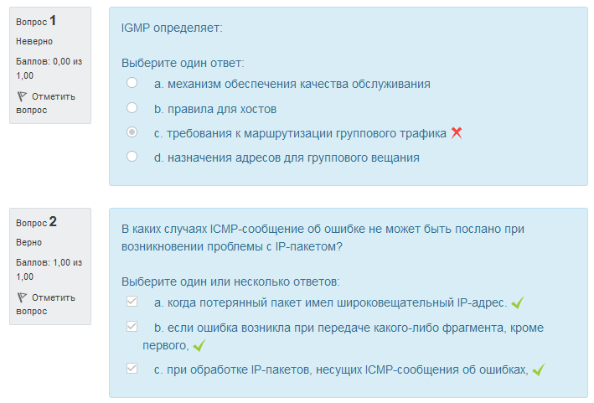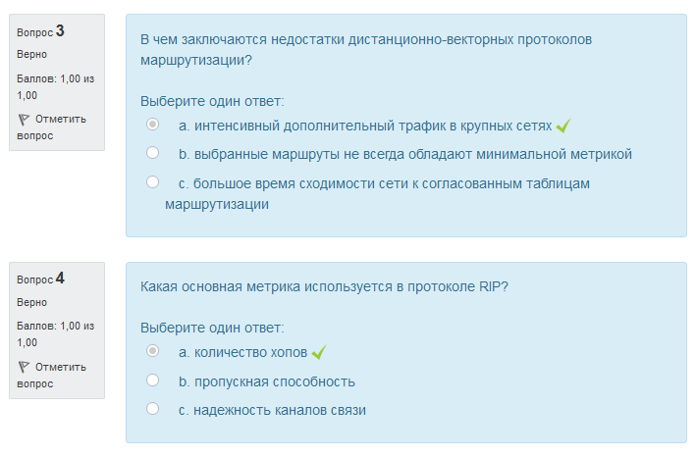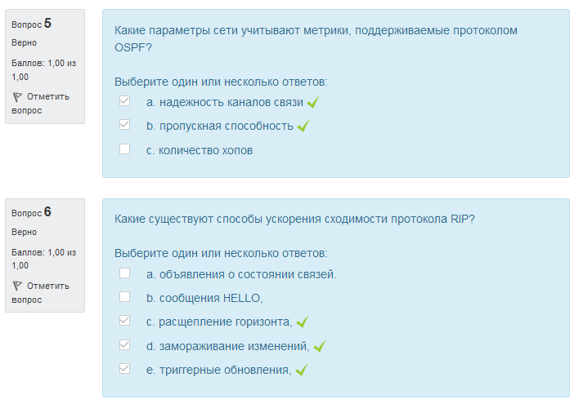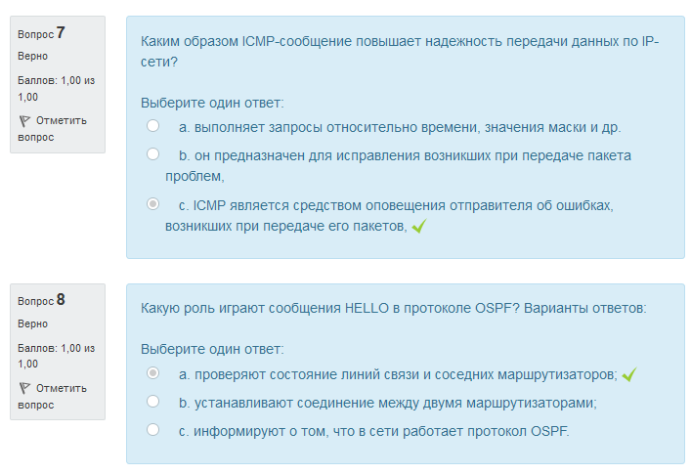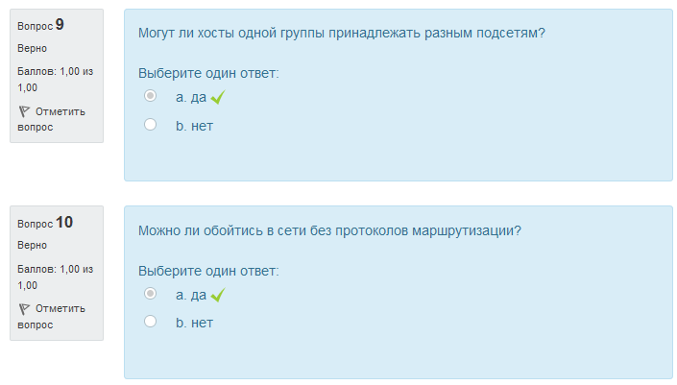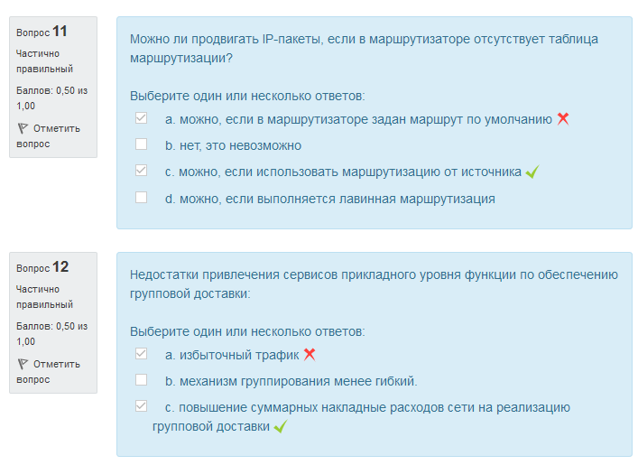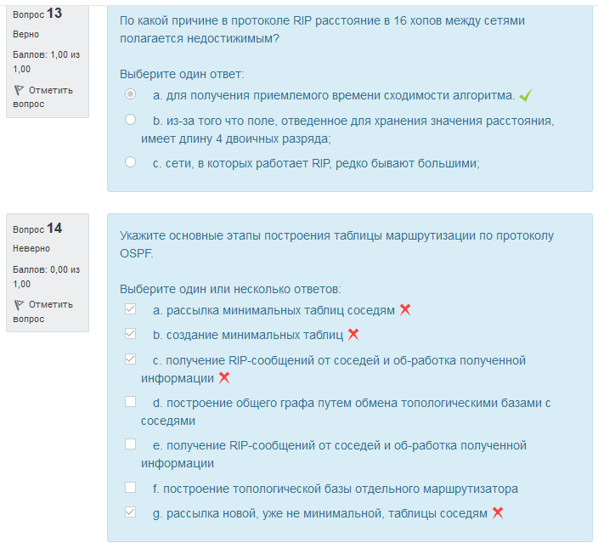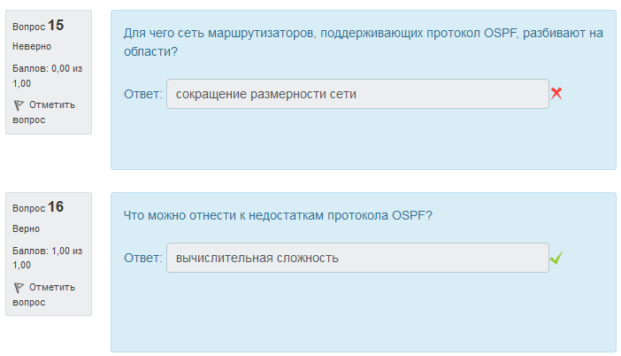

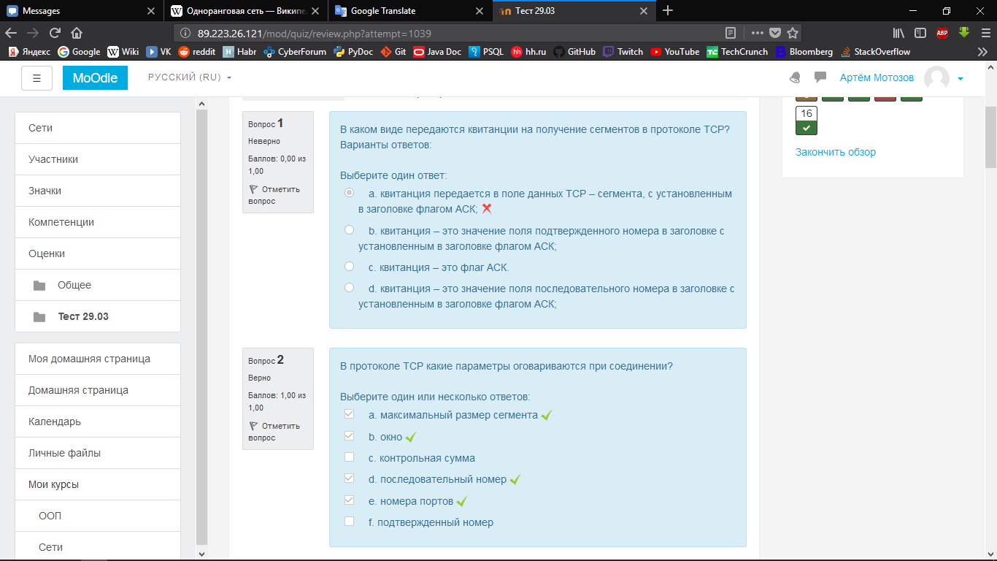

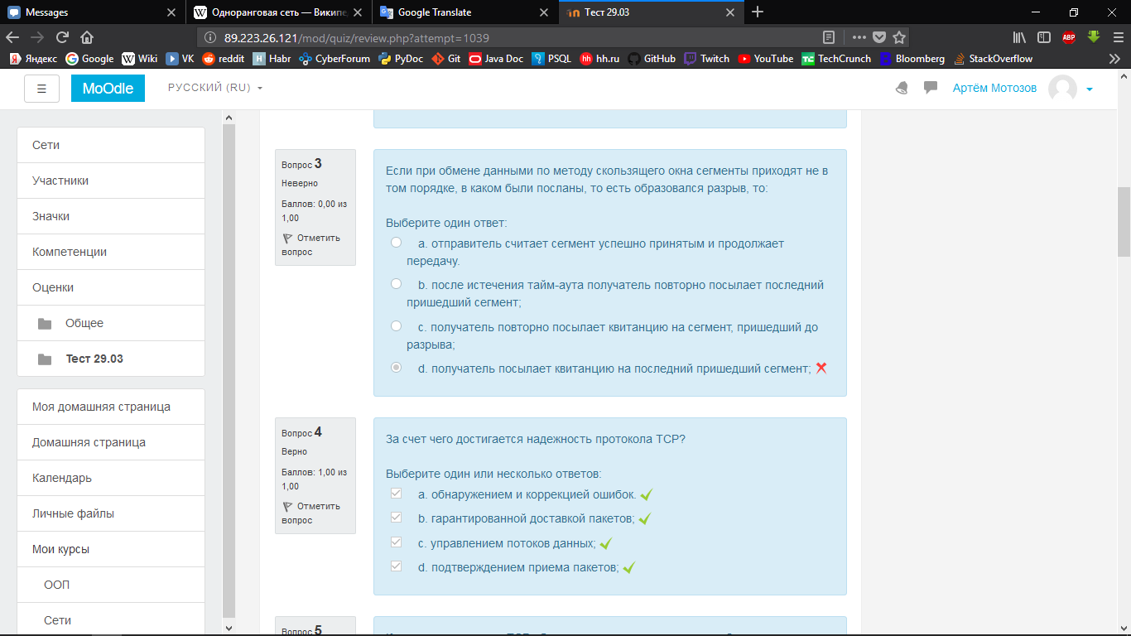

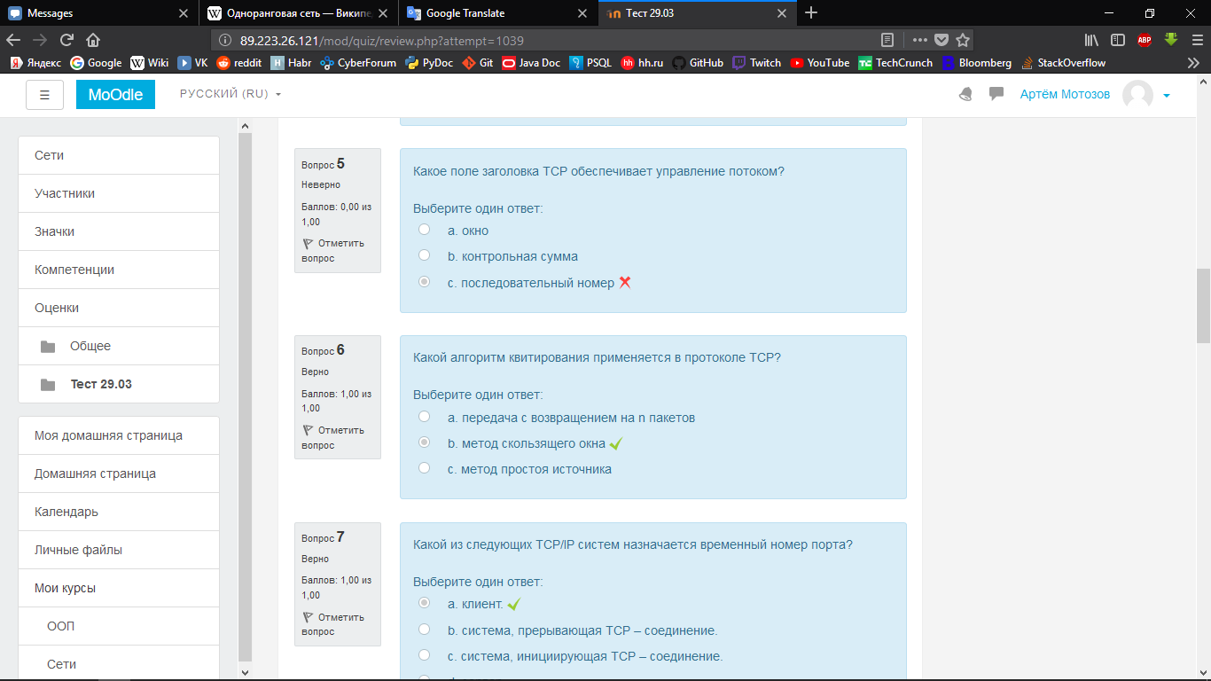

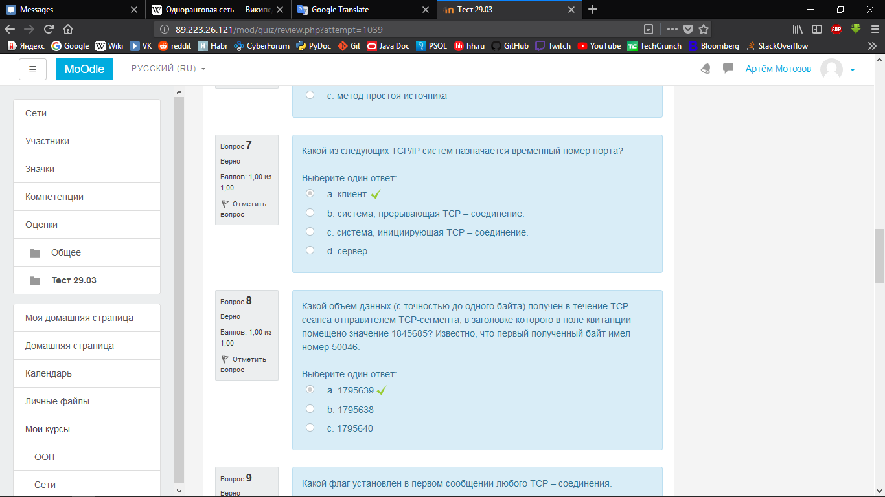

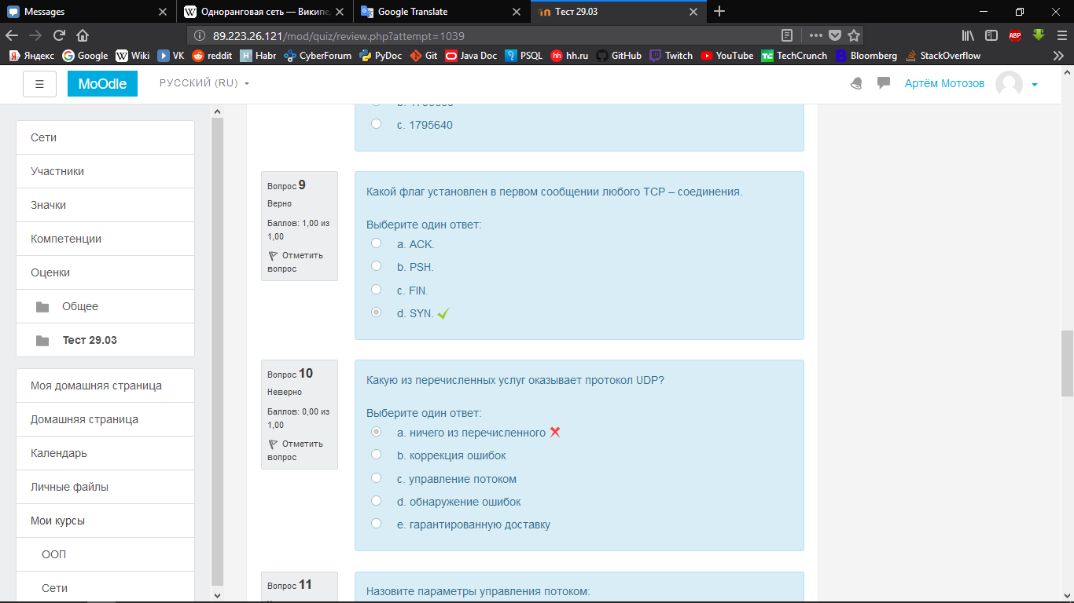

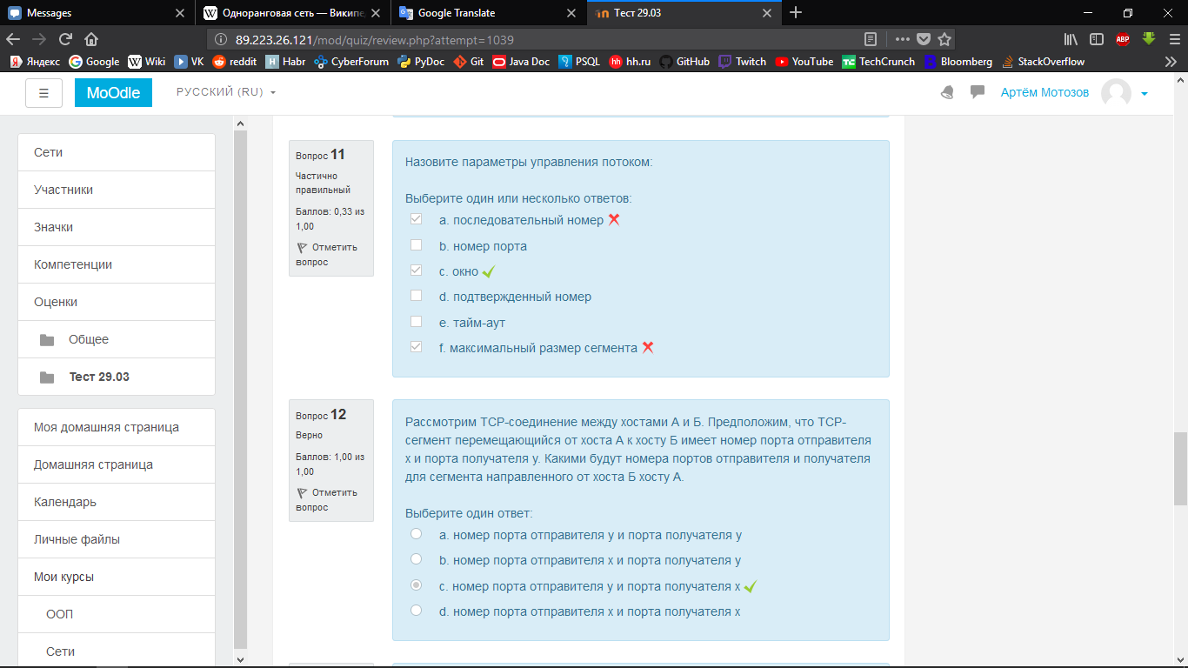

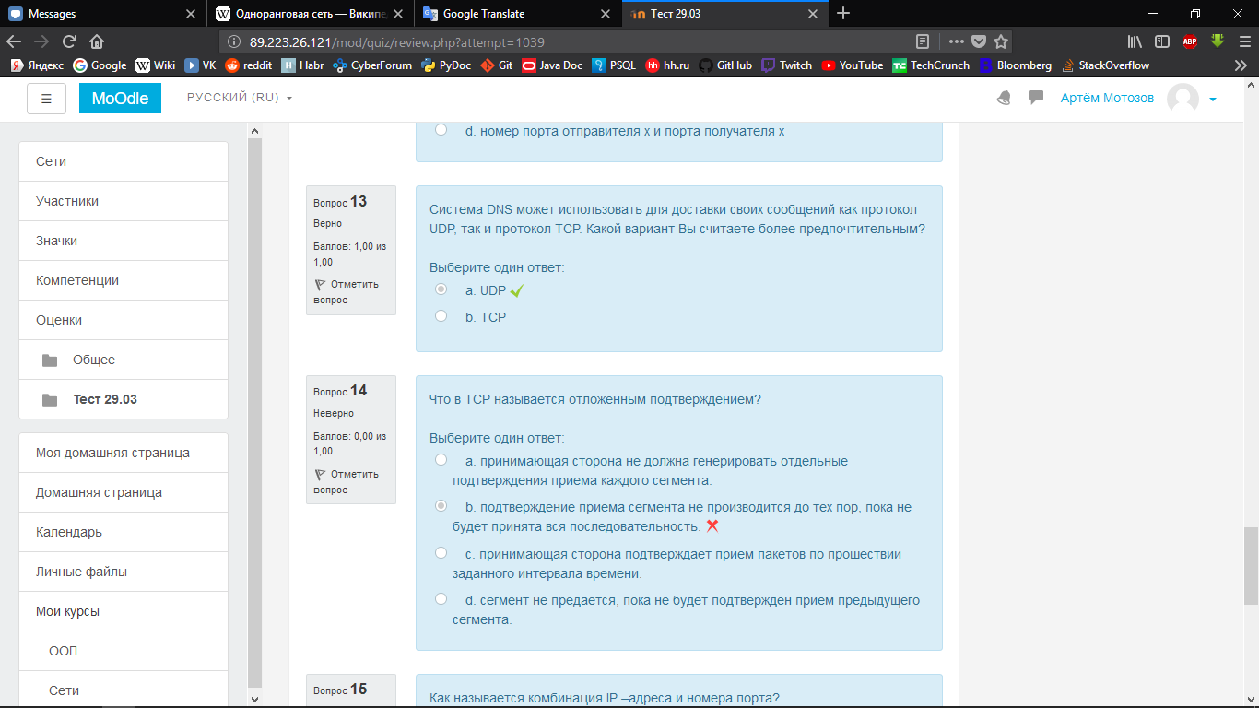

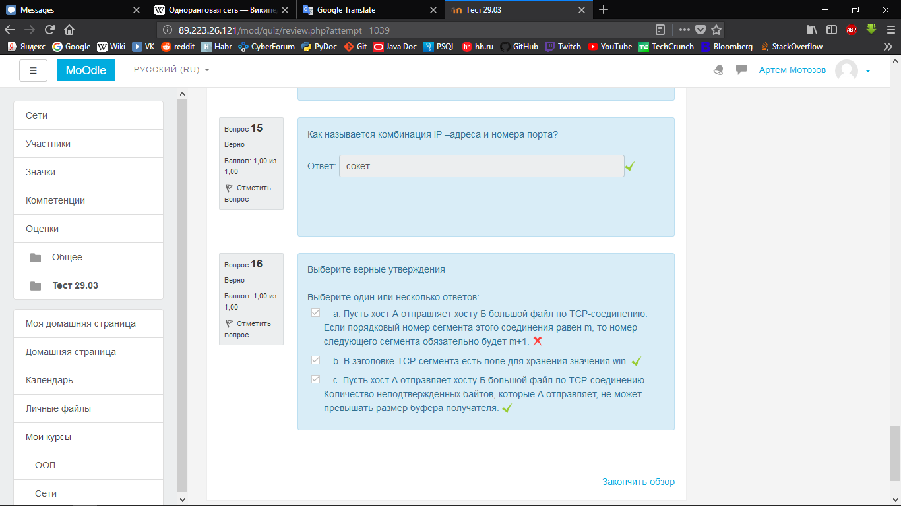

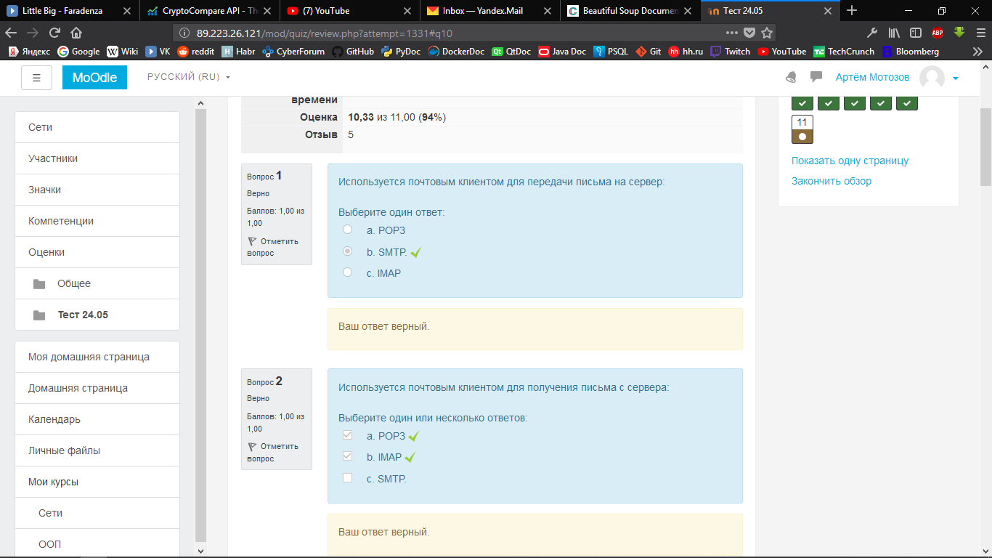

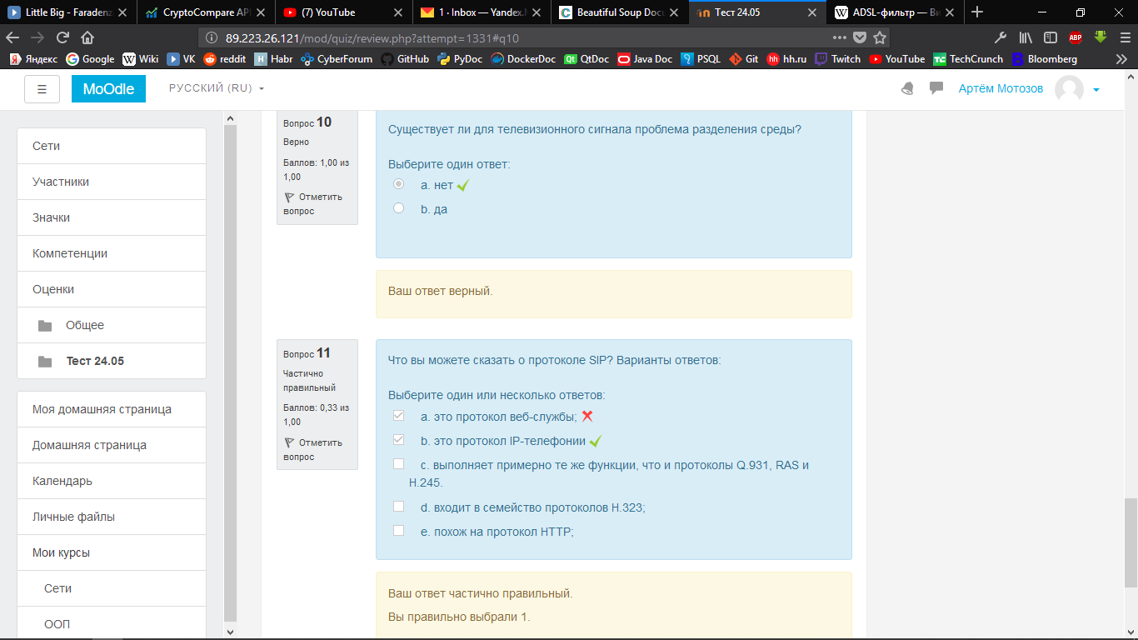

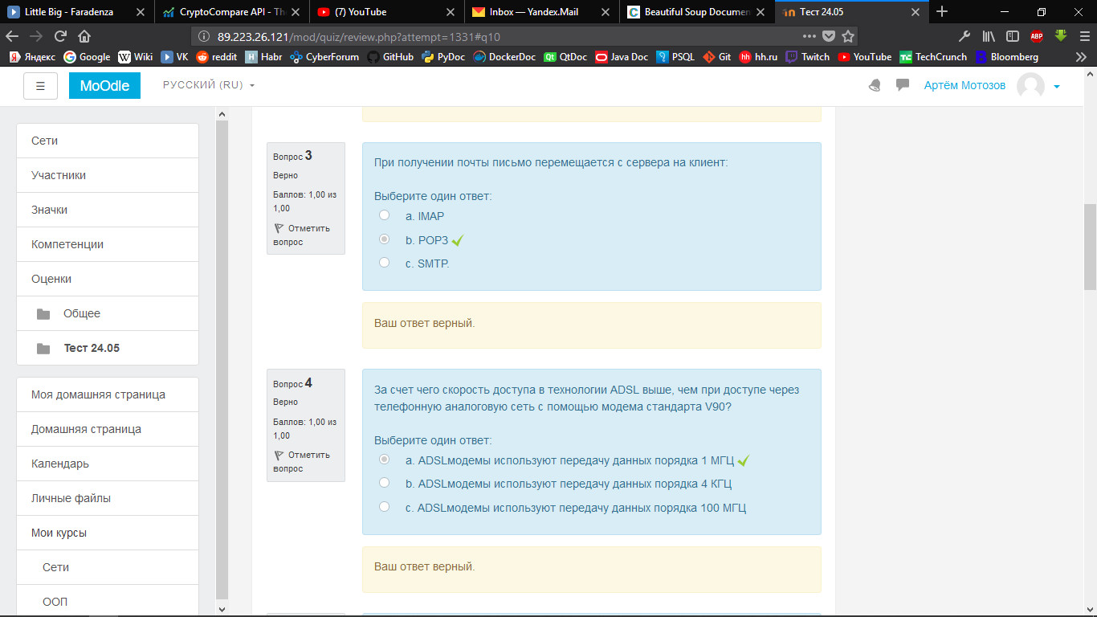

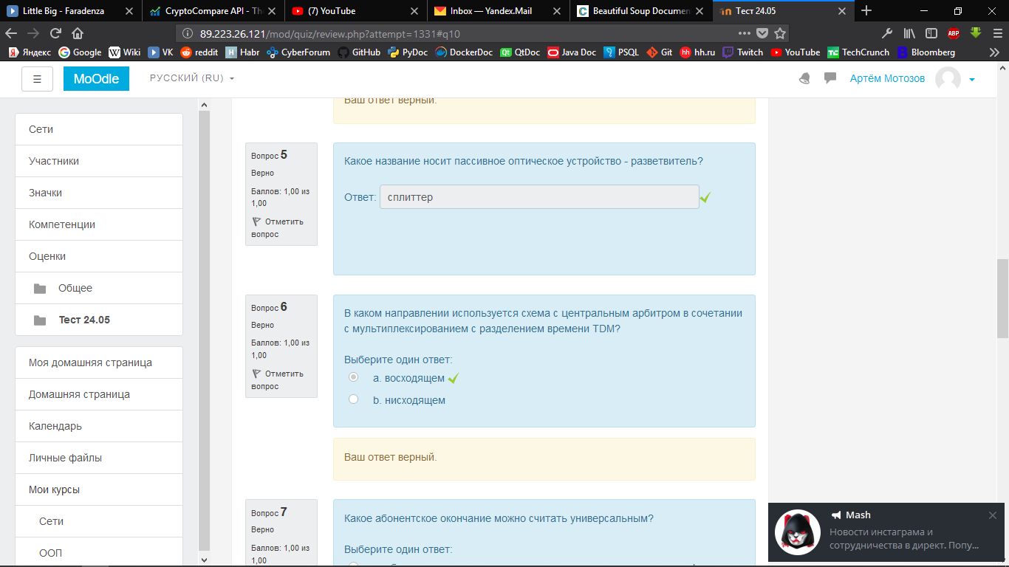

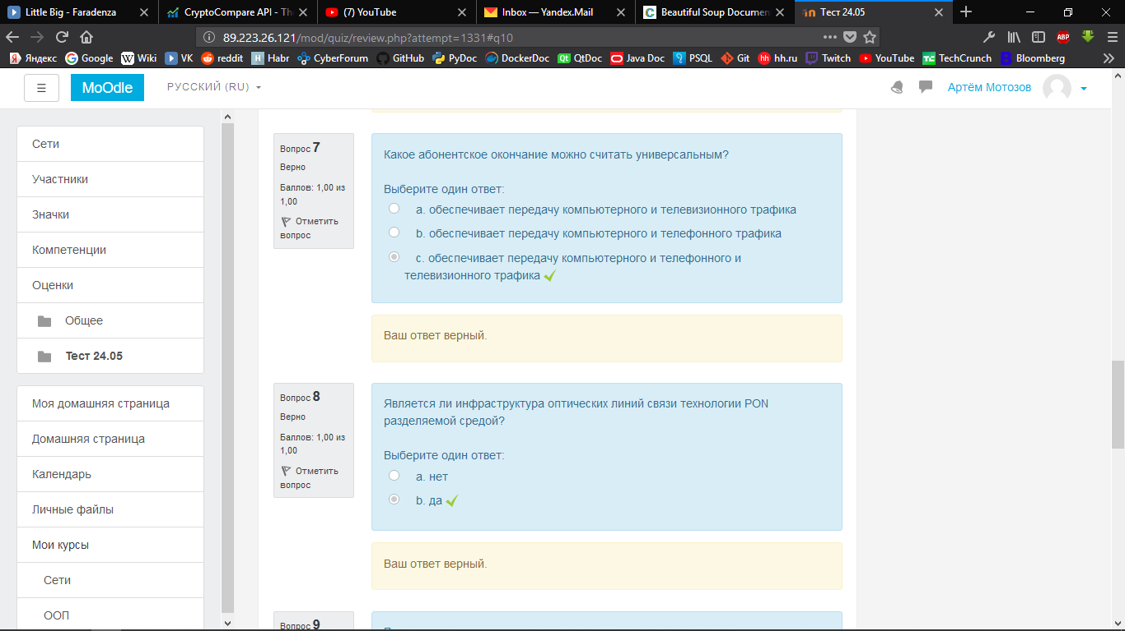

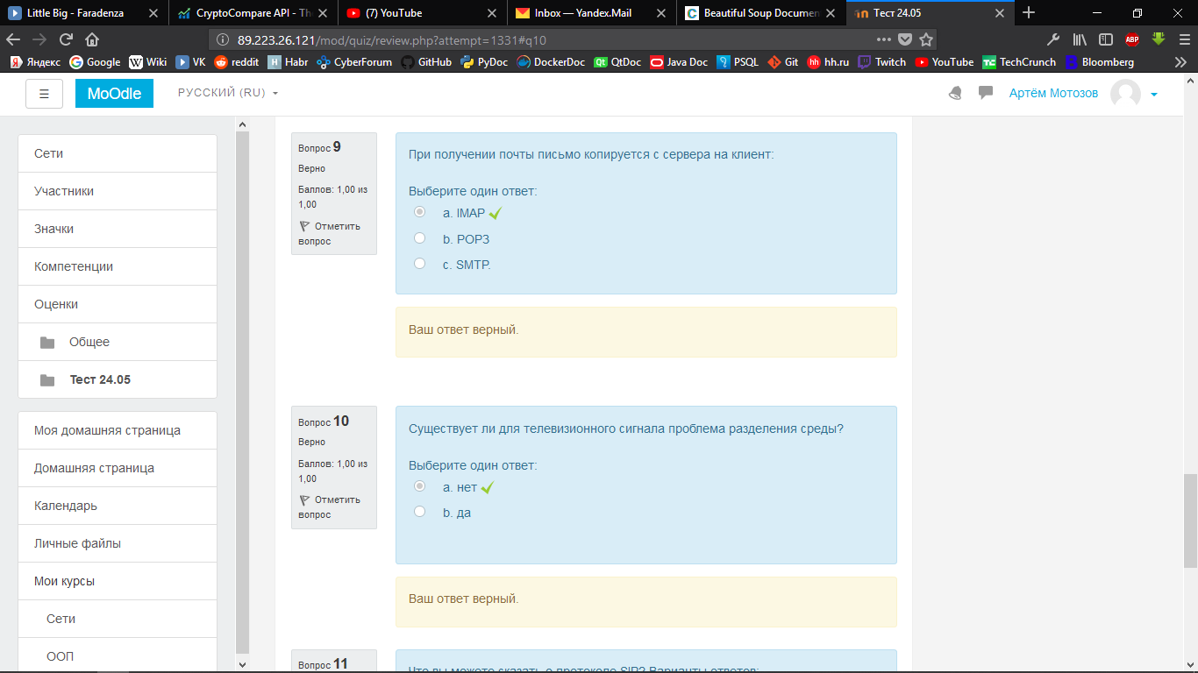

ы